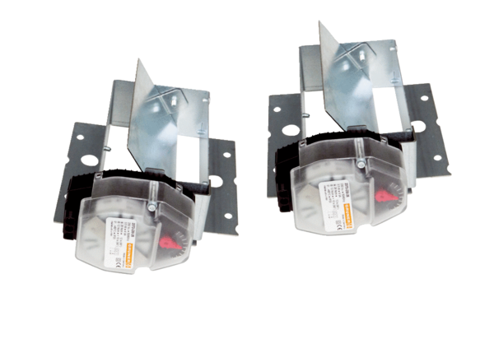Záró zsaluk Trio VK QCsomagolási egység: 2 darabVálaszték: K
Termékszám: 0017.0229Gyártó: MAICO

